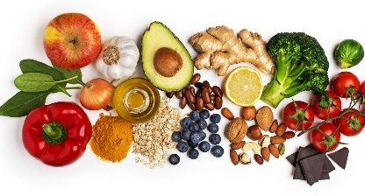
Mjesečni jelovnik - studeni 2025.

 | 12.1.2026.-16.1.2026.
Ponedjeljak | Pizza
Utorak | Knedle sa šljivama
Srijeda | Rižoto s piletinom i povrćem, voće
Četvrtak | Grah s kobasicom
Petak | Bolognese, kiseli krastavci
 | 19.1.2026.-23.1.2026.
Ponedjeljak | Namaz (tuna,sir), čaj
Utorak | Pita s jabukama, mlijeko
Srijeda | Tjestenina sa špinatom i pohane lignje, voće
Četvrtak | Grašak varivo s mesom
Petak | Pileći zabatak i rizi-bizi, cikla
 | 26.1.2026.-30.1.2026.
Ponedjeljak | Namaz (maslac, pekmez), mlijeko
Utorak | Burek s krumpirom, jogurt
Srijeda | Mahune varivo s piletinom, voće
Četvrtak | Batkići i riža s povrćem, kiseli krastavci
Petak | Zeleni pire i riblji štapići

*Napomena: jelovnik je podložan promjenama zbog nepredviđenih okolnosti i dostupnosti namirnica.

